Твёрдо я верю: мой Иисус!  Хор, духовой квартет. 50 мин. CD014  1. Твёрдо я верю: мой Иисус! 3:37  2. Музыка "Братья, все ликуйте" 1:07  3. У креста хочу стоять 4:00  4. Музыка "Я духом обновленья" 1:47  5. Ты знаешь путь 2:08  6. Музыка "Мир, полный мир" 1:36  7. Вот слышен гул 4:13  8. Музыка "Божественный источник" 4:06  9. Музыка "Начальник жизни" 2:35  10. Научи меня, Боже, молиться 3:34  11. Музыка "Всевышнему слава" 1:10  12. Что за друга мы имеем 2:48  13. Музыка "Господи, Ты крепость моя" 0:48  14. О, помилуй меня, Боже 3:43  15. Музыка "Господи, куда мне идти" 1:23  16. Что хочет Бог тебе послать 3:23  17. Музыка "Когда окончится труд" 1:13  18. Течёт ли жизнь мирно 4:17  19. Музыка "Верность Твоя велика" 2:35 |  | 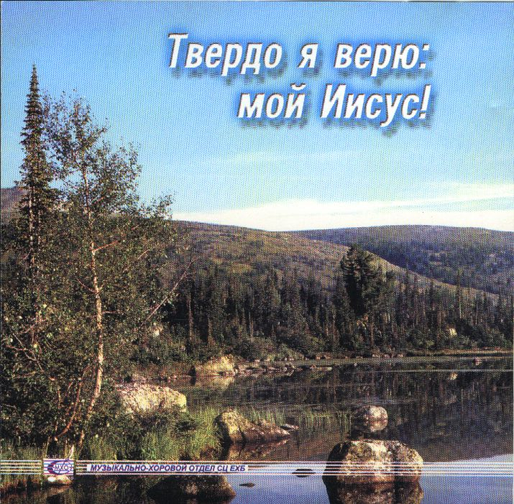
приглашаем на богослужение Евангельских христиан - баптистов  по адресу: ост. Бетховена,  ул. Челюскинцев, 95  каждую пятницу  с 18:00 до 20:00,  каждое воскресенье  с 9.00 до 11.00 и  с 17.00 до 19.00 | приглашаем на богослужение Евангельских христиан - баптистов  по адресу: ост. Бетховена,  ул. Челюскинцев, 95  каждую пятницу  с 18:00 до 20:00,  каждое воскресенье  с 9.00 до 11.00 и  с 17.00 до 19.00 |  | приглашаем на богослужение Евангельских христиан - баптистов  по адресу: ост. Бетховена,  ул. Челюскинцев, 95  каждую пятницу  с 18:00 до 20:00,  каждое воскресенье  с 9.00 до 11.00 и  с 17.00 до 19.00 | приглашаем на богослужение Евангельских христиан - баптистов  по адресу: ост. Бетховена,  ул. Челюскинцев, 95  каждую пятницу  с 18:00 до 20:00,  каждое воскресенье  с 9.00 до 11.00 и  с 17.00 до 19.00

